淮安：16．(10分)近期因“召回门”而闹的沸沸扬扬的丰田Prius属第三代混合动力车，可以用电动机、内燃机或二者结合推动车轮。汽车上坡或加速时，电动机提供推动力，降低了汽油的消耗；在刹车和下坡时电动机处于充电状态。
(1)混合动力车的内燃机以汽油为燃料，汽油(以辛烷C₈H₁₈计)和氧气充分反应，每生成1 mol水蒸气放热569.1 kJ。则该反应的热化学方程式为_________________________________。
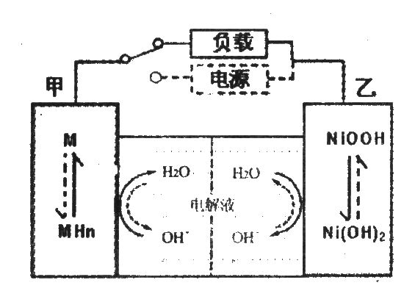
(2)混合动力车的电动机目前一般使用的是镍氢电池，镍氢电池采用镍的化合物为正极，储氢金属(以M表示)为负极，碱液(主要为KOH)为电解液。镍氢电池充放电原理示意如图，其总反应式是:
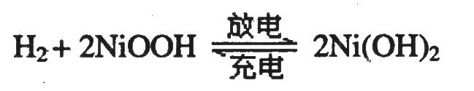
根据所给信息判断，混合动力车上坡或加速时，乙电极周围溶液的pH将_______(填“增大”、“不变”或“减小”)，该电极的电极反应式为_________________。
(3)汽车尾气中的一氧化碳是大气污染物，可通过如下反应降低其浓度：
CO(g)+1/2O₂(g) CO₂(g)。
①某温度下，在两个容器中进行上述反应，容器中各物质的起始浓度及正逆反应速率关系如下表所示。请填写表中的空格。
容器编号 | c(CO)／mol·L⁻¹ | c (O₂)／mol·L⁻¹ | c (CO₂)／mol·L⁻¹ | v(正)和v (逆)  比较
I | 2.0×10⁻⁴ | 4.0×10⁻⁴ | 4.0×10⁻² | v(正)=v(逆)
Ⅱ | 3.0×10⁻⁴ | 4.0×10⁻⁴ | 5.0×10⁻²
②相同温度下，某汽车尾气中CO、CO₂的浓度分别为1.0×10⁻⁵mol·L⁻¹和1.0×10⁻⁴mol·L⁻¹。若在汽车的排气管上增加一个补燃器，不断补充O₂并使其浓度保持为1.0×10⁻⁴mol·L⁻¹，则最终尾气中CO的浓度为_________mol·L⁻¹。
17．(10分)随着工业的迅速发展，产生的废水对水体的污染也日趋严重。通过控制溶液的pH对工业废水中的金属离子进行分离是实际工作中经常使用的方法。下表是常温下金属氢氧化物的K_{sp}(沉淀溶解平衡常数)和金属离子在某浓度下开始沉淀所需的pH(表中浓度为相应pH时溶液中有关金属离子产生沉淀的最小浓度；当溶液中金属离子浓度小于10⁻⁵ mol·L⁻¹时通常认为该离子沉淀完全)。
金属离子 | K_{sp} | pH(10⁻¹ mol·L⁻¹) | pH(10⁻⁵ mol·L⁻¹)
Fe³⁺ | 4.0×10⁻³⁸ | 2.7 | 3.7
Cr³⁺ | 6.0×10⁻³¹ | 4.3 | 5.6
Cu²⁺ | 2.2×10⁻²⁰ | 4.7 | 6.7
Ca²⁺ | 4.0×10⁻⁵ | 12.3 | 14.3
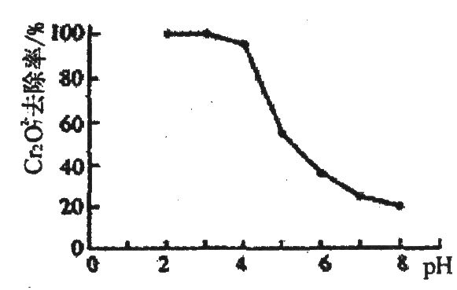
(1)某厂排出的废水中含有Cu²⁺和Fe³⁺，测得其浓度均小于0.1 mol·L⁻¹。为除去其中的Fe³⁺，回收铜，需控制的pH范围是_______________________________。
(2)为了处理含有Cr₂O₇²⁻酸性溶液的工业废水，采用如下方法：向废水中加人适量NaCl，以Fe为电极进行电解，经过一段时间，有Cr(OH)₃和Fe(OH)₃沉淀生成排出，从而使废水中铬含量低于排放标准。
①Cr₂O₇²⁻转变为Cr³⁺的离子方程式为______________________。
②pH对废水中Cr₂O₇²⁻去除率的影响如右图。你认为电解过程中溶液的pH取值在______范围内对降低废水中的铬含量最有利，请说明理由：____________________________________________。
[注：去除率(％)=[(c₀-c)／c_{o}]×100％，式中：c_{o}—理前废水中Cr₂O₇²⁻的浓度，c—处理后废水中Cr₂O₇²⁻的浓度]
(3)沉淀转化在生产中也有重要应用。例如，用Na₂CO₃溶液可以将锅炉水垢中的CaSO₄转化为较疏松而易清除的CaCO₃，该沉淀转化达到平衡时，其平衡常数K＝_________(写数值)。[已知K_{sp} (CaSO₄)=9.1x10⁻⁶，K_{sp} (CaCO₃)=2.8×10⁻⁹]
答案：16．共10分。
（1）C₈H₁₈(l)＋25/2O₂(g) ＝ 8CO₂(g)＋9H₂O(g) △H＝－5121.9 kJ·mol⁻¹（2分）
（2）增大（2分） NiOOH + H₂O + e—＝ Ni(OH)₂ + OH⁻（2分）
（3）① v(正)﹥v(逆)（2分） ② 1.1×10⁻⁶（2分）
17．共10分。
（1）3.7≤pH＜4.7或3.7≤pH≤4.7（2分）
（2）①Cr₂O₇²⁻ + 6Fe²⁺ + 14H⁺ = 2Cr³⁺ + 6Fe³⁺ + 7H₂O（2分）
②4.3～5.6（或5～6）（2分） pH越小，Cr₂O₇²⁻的去除率越大，但难形成Cr(OH)₃沉淀从废水中分离；pH越大，Cr₂O₇²⁻的去除率越小（2分）
（3）3.25×10³（2分）

南京：16．(12分)烟气脱硫电控制二氧化硫污染的主要技术手段。
(1)利用海水脱硫是一种有效的方法，其工艺流程如下图所示：
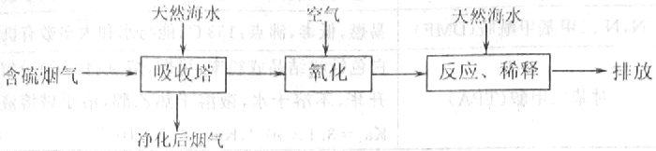
某研究小组为探究提高含硫烟气中SO₂的吸收效率的措施，进行了天然海水吸收含硫烟
气的模拟实验，实验结果如下图所示。
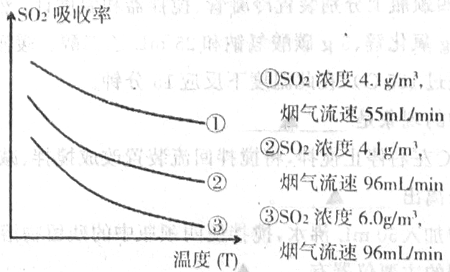
①根据图示实验结果，为了提高一定浓度含硫烟气中SO₂的吸收效率，下列措施正确的是 。
A．降低通入含硫烟气的温度 B．减小通入含硫烟气的流速
C．减少天然海水的进入量 D．在天然海水中加入生石灰
②天然海水吸收了含硫烟气后会溶有H₂SO₃，使用空气中的氧气将其氧化，写出该反应的离子方程式 。
③该小组采用下图装置在实验室测定烟气中SO₂的体积分数（假设实验在标准状况下进 行）：
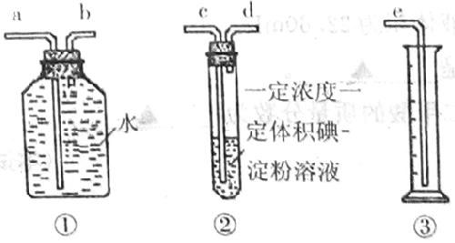
上述装置组装连接的顺序是：原料气→ （填a、b、c、d、e）。下列试剂中（浓
度、体积一定），可以用来代替试管中的碘-淀粉溶液的是 （填编号）。
A．酸性KMnO₄溶液 B．NaOH溶液 C．溴水 D．氨水
(2)石灰石—石膏湿法烟气脱硫工艺技术的工作原理是烟气中的二氧化硫与浆液中的碳
酸钙以及鼓入的空气反应生成石膏(CaSO₄·2H₂O)。写出该反应的化学方程式： 。
某电厂用煤300吨（煤中含硫质量分数为2.5%），若燃烧时煤中的硫全部转化成二氧
化硫，用石膏湿法烟气脱硫中有96%的硫转化为石膏，则可生产石膏 吨。

18．(8分)在汽车上安装三效催化转化器，可使汽车尾气中主要污染物(CO、NO；、碳氢化合物)进行相互反应，生成无毒物质，减少汽车尾气污染。
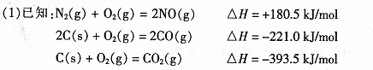
尾气转化的反应之一：△H= _____ 。
(2)某研究性学习小组在技术人员的指导下，按下列流程探究某种催化剂在不同空燃比(空气与燃油气的质量比)条件下对汽车尾气的催化效果。
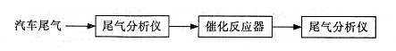
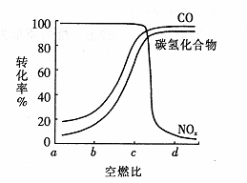
①在实验过程中除空燃比不同外，需控制其他条件：汽车尾气的流速、______ 等必须相同。
②在一定条件下，测得尾气中的主要污染物的转化率与空燃比的关系如右图所示。空燃比为________(选填a、6、c、d)时，催化剂对汽车尾气的催化效果最好。
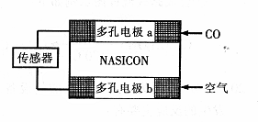
(3)CO分析仪以燃料电池为工作原理，其装置如下图所示，该电池中的电解质为氧化钇一氧化钠，其中可以在固体介质NASICON中自由移动。下列说法错误的是______。
A．负极的电极反应式为：
B．工作时电极b作正极，由电极a移向电极b
C．工作时电子由电极a通过传感器流向电极b
D．传感器中通过的电流越大，尾气中CO的含量越大

